**МИНИСТЕРСТВО ОБРАЗОВАНИЯ РЕСПУБЛИКИ БЕЛАРУСЬ**

**БЕЛОРУССКИЙ ГОСУДАРСТВЕННЫЙ УНИВЕРСИТЕТ**

**ФИЗИЧЕСКИЙ ФАКУЛЬТЕТ**

**Кафедра энергофизики**

УДК 536.717, 536.8, 536-1

НИЛОВ

Илья Витальевич

**ПРИМЕНЕНИЕ МЕТОДОВ МАШИННОГО ОБУЧЕНИЯ ДЛЯ АНАЛИЗА ЭФФЕКТИВНОСТИ ОРГАНИЧЕСКОГО ЦИКЛА РЕНКИНА**

Дипломная работа

Научный руководитель:

старший преподаватель

кафедры энергофизики БГУ

Ларькин А.В.

Рецензент:

старший преподаватель

кафедры ядерной физики БГУ

Семенович О.В.

ДОПУЩЕН К ЗАЩИТЕ

Заведующий кафедрой энергофизики БГУ

доцент, к.ф.-м.н. __________ А.В. Мазаник

«___» ____________ 2021 г.

Минск, 2021

**РЭФЕРАТ**

Дыпломная работа, 41 старонка, 19 малюнкаў, 10 крыніц, 1 дадатак.

АТАМНАЯ ЭЛЕКТРЫЧНАЯ СТАНЦЫЯ, ВОДА-ВАДЗЯНЫ ЭНЕРГЕТЫЧНЫ РЭАКТАР, КАНДЭНСАТАР, КАЭФІЦЫЕНТ КАРЫСНАГА ДЗЕЯННЯ, ПАРАПЕРАГРАВАЛЬНІК, ПЕРАГРЭЎ ПАРЫ, ПРАМЕЖНЫ ПЕРАГРЭЎ ПАРЫ, СТРАТЫ АД НЕЗВАРОТНАСЦІ, ТУРБІНА, ЦЕПЛЫНЯ, ЦЫКЛ РЭНКІНА, ЭЛЕКТРАЭНЕРГІЯ.

Мэта работы – распрацоўка мадэльнай лабараторнай работы для аналітычнага вывучэння цыклаў Рэнкіна з перагрэвам пары і прамежным перагрэвам пары з улікам і без уліка страт ад незваротнасці, а таксама метадычных указанняў да яе.

Методыка эксперыменту – мадэліраванне і разлік тэрмічнага і сапраўднага ККДз цыклаў Рэнкіна з перагрэвам пары і прамежным перагрэвам пары (для рэактара ВВЭР) з улікам і без уліка страт ад незваротнасці з выкарыстаннем матэматычнага праграмнага пакету для мадэліравання MATLAB.

Падчас выканання работы былі візуалізаваны цыклы Рэнкіна з перагрэвам пары і прамежным перагрэвам пары (для рэактара ВВЭР) з улікам і без уліка страт ад незваротнасці; разлічаны значэнні тэрмадынамічных параметраў пары ў розных кропках ідэальнага і сапраўднага цыклаў Рэнкіна з перагрэвам пары і прамежным перагрэвам пары (для рэактара ВВЭР); рэалізаваны разлік тэрмічнага і сапраўднага ККДз дадзеных цыклаў; праведзены аналіз уплыву пачатковых параметраў на іх тэрмічны і сапраўдны ККДз.

Атрыманыя вынікі ляглі ў аснову мадэльнай лабараторнай работы цыклу «Цеплавыя схемы і рэжымы работы ядзерных энергетычных установак» для студэнтаў спецыялізацыі 1-31 04 06 03 «Фізіка ядзерных рэактараў і атамных энергетычных установак» спецыяльнасці 1-31 04 06 «Ядзерныя фізіка і тэхналогіі».

**РЕФЕРАТ**

Дипломная работа, 41 страница, 19 рисунков, 10 источников,   
1 приложение.

АТОМНАЯ ЭЛЕКТРИЧЕСКАЯ СТАНЦИЯ, ВОДО-ВОДЯНОЙ ЭНЕРГЕТИЧЕСКИЙ РЕАКТОР, КОНДЕНСАТОР, КОЭФФИЦИЕНТ ПОЛЕЗНОГО ДЕЙСТВИЯ, ПАРОПЕРЕГРЕВАТЕЛЬ, ПЕРЕГРЕВ ПАРА, ПОТЕРИ ОТ НЕОБРАТИМОСТИ, ПРОМЕЖУТОЧНЫЙ ПЕРЕГРЕВ ПАРА, ТЕПЛОТА, ТУРБИНА, ЦИКЛ РЕНКИНА, ЭЛЕКТРОЭНЕРГИЯ.

Цель работы – разработка модельной лабораторной работы для аналитического изучения циклов Ренкина с перегревом пара и промежуточным перегревом пара с учётом и без учёта потерь от необратимости, а также методических указаний к ней.

Методика эксперимента – моделирование и расчёт термического и действительного КПД циклов Ренкина с перегревом пара и промежуточным перегревом пара (для реактора ВВЭР) с учётом и без учёта потерь от необратимости с использованием математического программного пакета для моделирования MATLAB.

В ходе выполнения работы были визуализированы циклы Ренкина с перегревом пара и промежуточным перегревом пара (для реактора ВВЭР) с учётом и без учёта потерь от необратимости; рассчитаны значения термодинамических параметров пара в различных точках идеального и реального циклов Ренкина с перегревом пара и промежуточным перегревом пара (для реактора ВВЭР); реализован расчёт термического и действительного КПД данных циклов; проведён анализ влияния начальных параметров на их термический и действительный КПД.

Полученные результаты легли в основу модельной лабораторной работы цикла «Тепловые схемы и режимы работы ядерных энергетических установок» для студентов специализации 1-31 04 06 03 «Физика ядерных реакторов и атомных энергетических установок» специальности 1-31 04 06 «Ядерные физика и технологии».

**ABSTRACT**

Thesis, 41 pages, 19 figures, 10 sources, 1 appendix.

CAPACITOR, EFFICIENCY, ELECTRICITY, HEAT, INTERMEDIATE STEAM OVERHEATING, LOSS OF INCREASABILITY, NUCLEAR POWER PLANT, RANKINE CYCLE, STEAM OVERHEATING, SUPERHEATER, TURBINE, WATER-WATER ENERGY REACTOR.

The aim of the work is to develop a model laboratory work for the analytical study of Rankine cycles with steam overheating and intermediate steam overheating with and without taking into account losses from irreversibility, as well as guidelines for it.

Experimental technique - modeling and calculation of thermal and actual efficiency of Rankine cycles with steam overheating and intermediate steam overheating (for WWER reactor) with and without accounting for losses from irreversibility using the mathematical software package for modeling MATLAB.

In the course of the work, Rankine cycles with steam overheating and intermediate steam superheating (for WWER reactors) were visualized with and without losses from irreversibility; values of thermodynamic parameters of steam were calculated at various points of the ideal and real Rankine cycles with steam overheating and steam intermediate overheating (for a WWER reactor); calculation of the thermal and actual efficiency of these cycles; the analysis of the influence of the initial parameters on their thermal and actual efficiency was carried out.

The results formed the basis of the model laboratory work of the cycle “Thermal circuits and operating modes of nuclear power plants” for students of specialization 1-31 04 06 03 “Physics of nuclear reactors and nuclear power plants” specialty 1-31 04 06 “Nuclear physics and technologies”.

**ОГЛАВЛЕНИЕ**

ВВЕДЕНИЕ 7

ГЛАВА 1 ТЕРМОДИНАМИЧЕСКИЕ ЦИКЛЫ ЭНЕРГЕТИЧЕСКИХ УСТАНОВОК 9

1.1 Цикл Ренкина 9

1.2 Цикл Ренкина с перегревом пара 12

1.3 Цикл Ренкина с промежуточным перегревом пара для реактора ВВЭР 14

1.4 Идеальный и реальный циклы Ренкина. Учёт потерь от необратимости 17

ГЛАВА 2 МАТЕМАТИЧЕСКОЕ МОДЕЛИРОВАНИЕ ЦИКЛОВ РЕНКИНА 21

2.1 Использование программного пакета для моделирования MATLAB 21

2.2 Моделирование идеального цикла Ренкина с перегревом пара 22

2.3 Моделирование реального цикла Ренкина с перегревом пара 22

2.4 Моделирование идеального цикла Ренкина с промежуточным перегревом пара для реактора ВВЭР 23

2.5 Моделирование реального цикла Ренкина с промежуточным перегревом пара для реактора ВВЭР 24

ГЛАВА 3 РЕЗУЛЬТАТЫ И ИХ ОБСУЖДЕНИЕ 26

3.1 Результаты моделирования цикла Ренкина с перегревом пара 26

3.2 Результаты моделирования цикла Ренкина с промежуточным перегревом пара для реактора ВВЭР 30

3.3 Степень внедрения 38

ЗАКЛЮЧЕНИЕ 39

СПИСОК ИСПОЛЬЗОВАННОЙ ЛИТЕРАТУРЫ 41

ПРИЛОЖЕНИЕ А. Методические указания к лабораторной работе «Анализ цикла Ренкина с промежуточным перегревом пара» 42

# ПЕРЕЧЕНЬ УСЛОВНЫХ ОБОЗНАЧЕНИЙ

АЭС – атомная электрическая станция

– температура

– удельная энтропия

– давление

– удельная энтальпия

– степень сухости пара

КПД – коэффициент полезного действия

ВВЭР – водо-водяной энергетический реактор

ЦВД – цилиндры высокого давления турбины

ЦНД – цилиндры низкого давления турбины

# ВВЕДЕНИЕ

Задачи дипломной работы:

* изучение литературных источников по методам моделирования термодинамических процессов;
* разработка математической модели для расчёта циклов Ренкина с перегревом и промежуточным перегревом пара с учётом и без учёта потерь от необратимости;
* реализация математической модели для расчёта циклов Ренкина с перегревом и промежуточным перегревом пара с учётом и без учёта потерь от необратимости с помощью программного обеспечения в среде MATLAB;
* написание методических указаний к разработанной лабораторной работе.

# ГЛАВА 1 ТЕРМОДИНАМИЧЕСКИЕ ЦИКЛЫ ЭНЕРГЕТИЧЕСКИХ УСТАНОВОК

## 1.1 Цикл Ренкина

На современных тепловых электростанциях большой мощности превращение теплоты в работу производится в циклах, в которых в качестве основного рабочего тела используется водяной пар высокого давления и температуры. Водяной пар производят в парогенераторах.

Термодинамический цикл преобразования теплоты в работу с помощью водяного пара был предложен в середине XIX физиками Ренкиным и Клаузиусом. Принципиальная тепловая схема энергетической установки, работающей по циклу Ренкина, показана на рисунке 1.1.

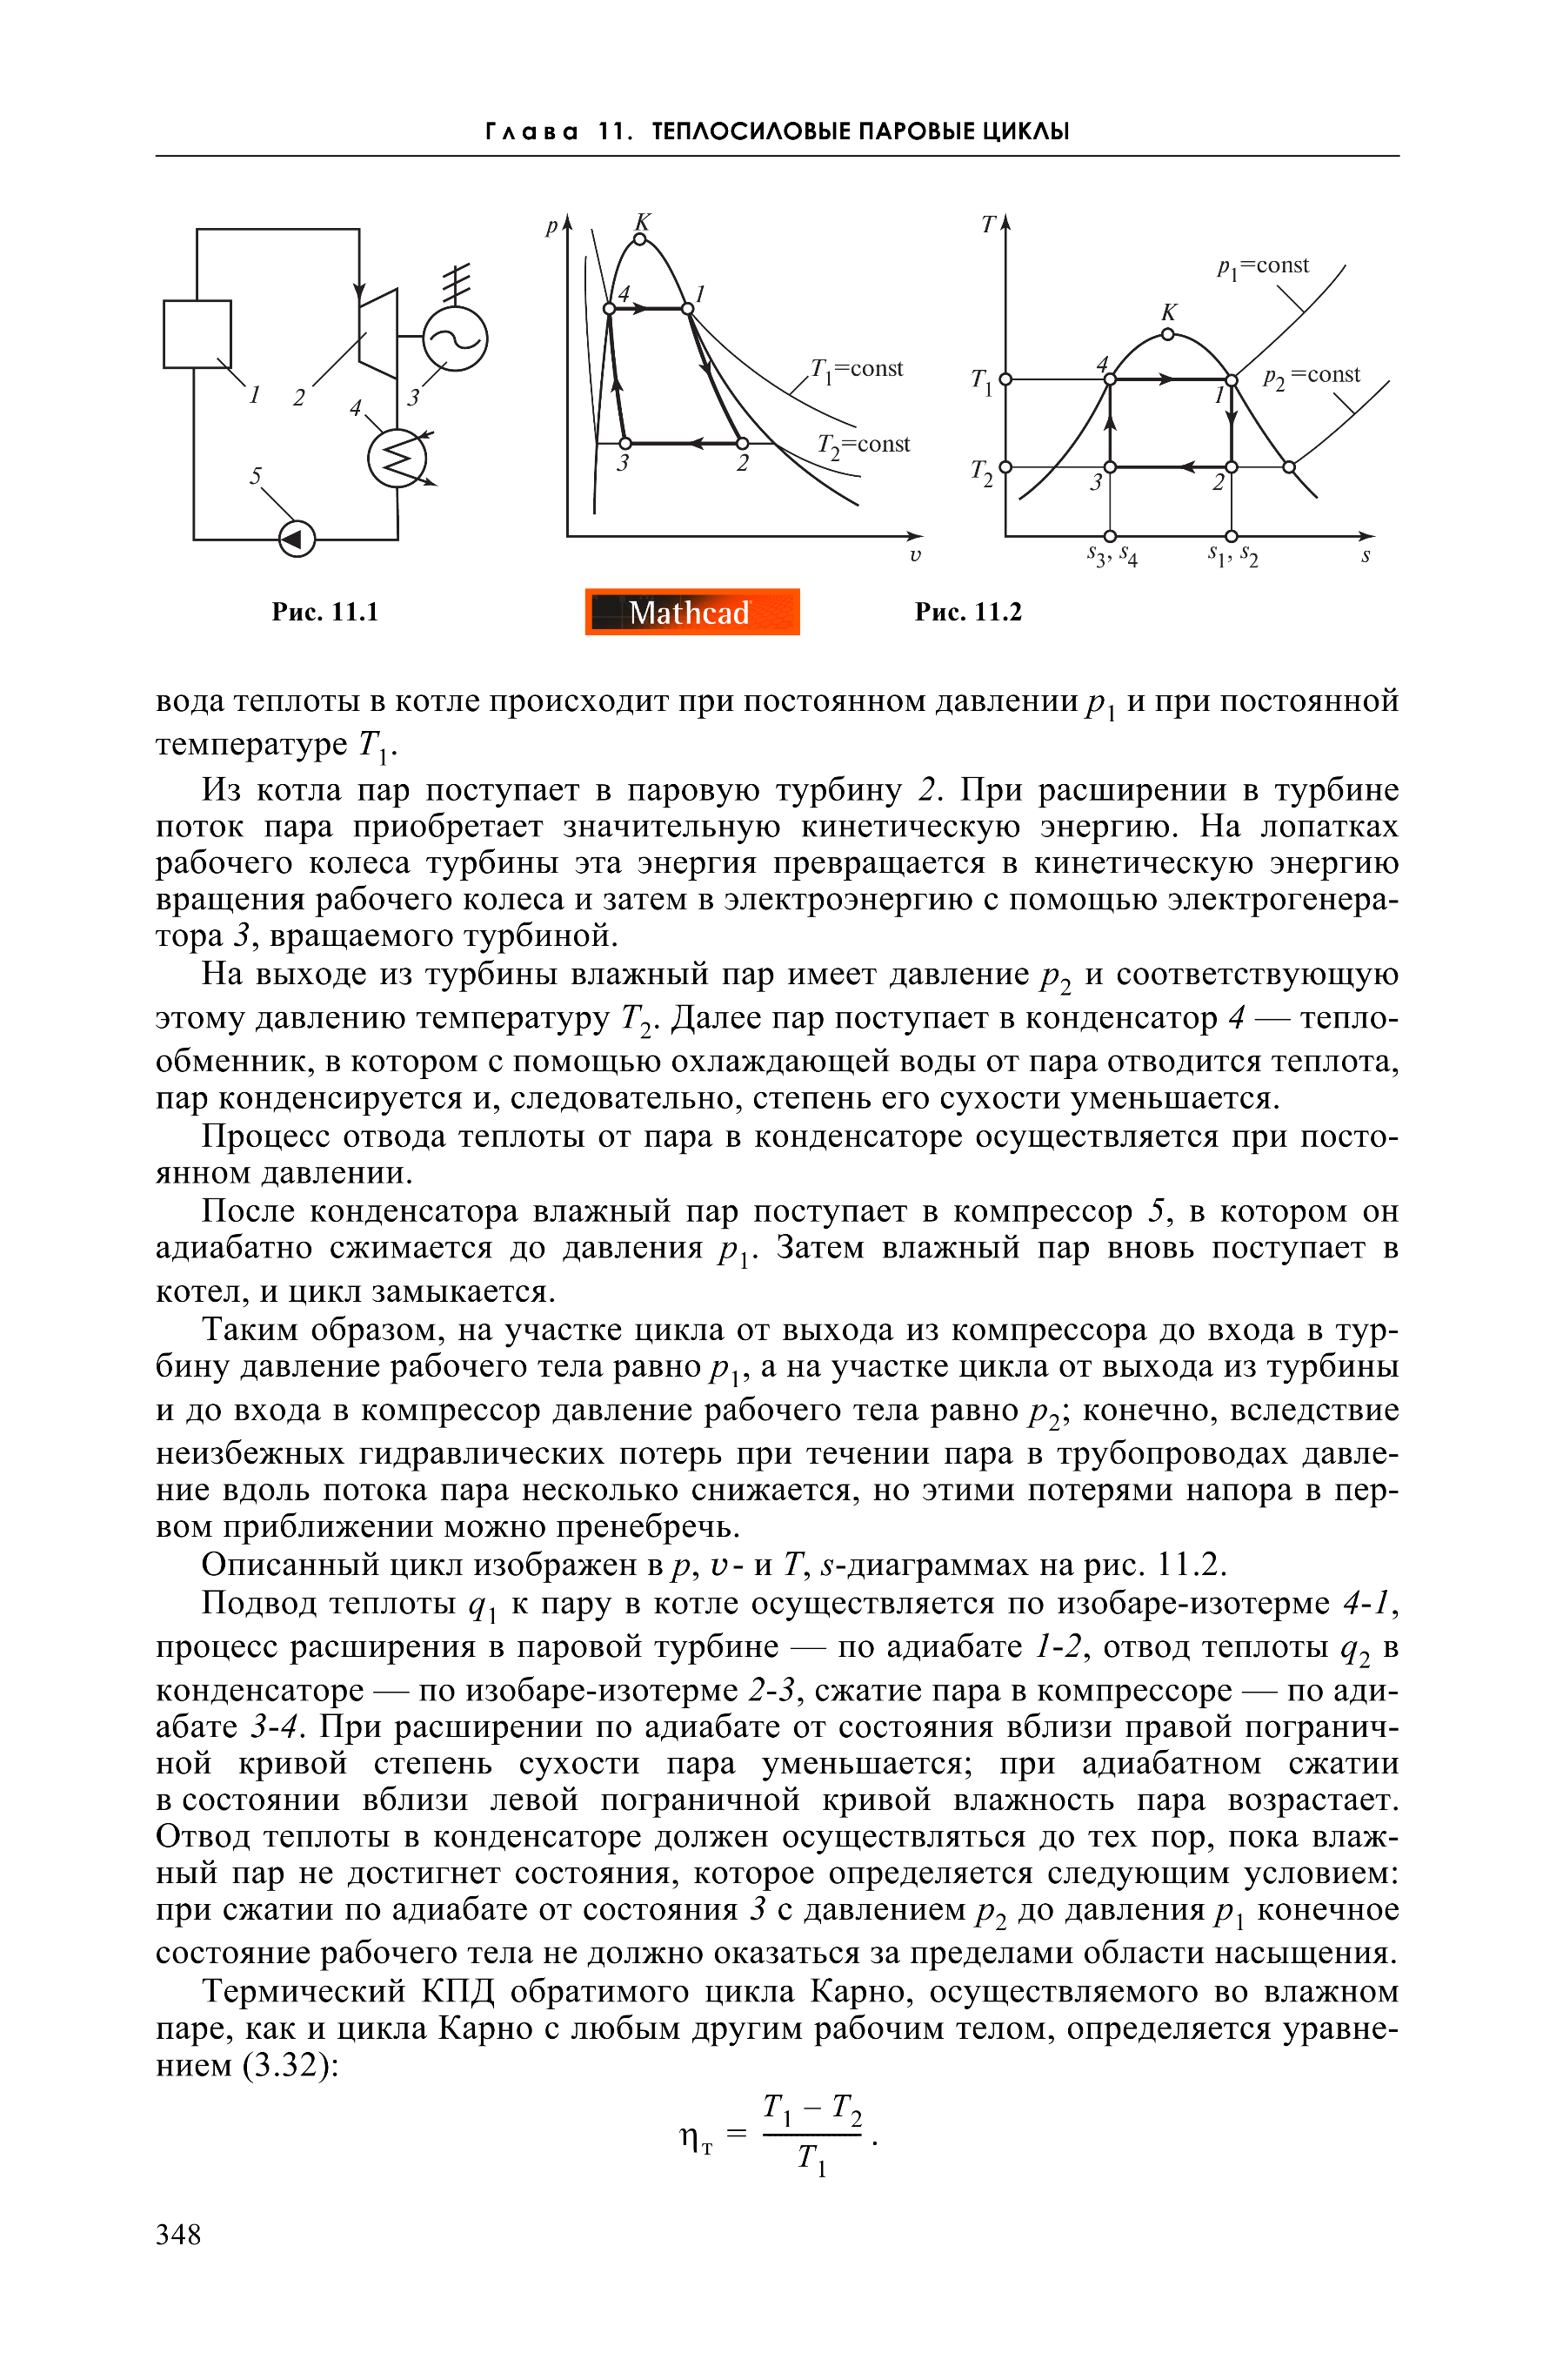

Рисунок 1.1 – Принципиальная тепловая схема электростанции, работающей по циклу Ренкина, где:

1 – парогенератор;

2 – турбина;

3 – электрогенератор;

4 – конденсатор;

5 – насос.

Вода нагнетается в парогенератор 1 насосом 5 и за счет теплоты превращается в водяной пар, который затем поступает в турбину 2, вращающую электрогенератор 3. Тепловая энергия пара преобразуется в турбине в механическую работу, которая, в свою очередь, преобразуется в генераторе в электроэнергию. Из турбины отработанный пар поступает в конденсатор 4. В конденсаторе пар превращается в воду (конденсируется), которая с помощью насоса 5 вновь подается в парогенератор.

Цикл Ренкина в *Ts*-диаграмме изображен на рисунке 1.2.

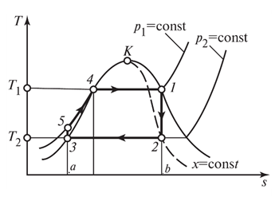

Рисунок 1.2 – *Ts*-диаграмма цикла Ренкина, где:

5-4 – нагрев воды в котле до кипения;

4-1 – процесс парообразования;

1-2 – расширение пара в турбине;

2-3 – конденсация пара;

3-5 – сжатие воды насосом.

Влажный пар после турбины поступает в конденсатор и полностью в нём конденсируется при давлении (процесс 2-3).

Затем вода сжимается насосом от давления до давления , этот адиабатный процесс показан в *Ts*-диаграмме вертикальным отрезком 3-5. Отметим, что длина отрезка 3-5 весьма мала; в области жидкости изобары в *Ts*-диаграмме проходят очень близко друг от друга, поэтому зачастую при изображении цикла Ренкина в *Ts*-диаграмме изобары в области жидкости сливаются с левой пограничной кривой и отрезком 3-5 пренебрегают.

Из насоса вода под давлением поступает в котел, где к ней в изобарном процессе подводится теплота. Вначале вода в котле нагревается до кипения (участок 5-4 изобары ), а затем, по достижении температуры кипения, происходит изотермический и изобарный процесс парообразования (участок 4-1 изобары ).

Сухой насыщенный пар, получаемый в котле, поступает в турбину. Адиабатное расширение пара в турбине 1-2 – процесс получения работы в цикле.

Отработанный влажный пар поступает в конденсатор, и цикл замыкается.[3]

Проведём расчёт термического коэффициента полезного действия (КПД) цикла Ренкина. Количество теплоты , подводимой к рабочему телу в цикле, изображается в *Ts* -диаграмме на рисунке 1.2 площадью а-3-5-4-1-b-а. Теплота , отводимая в цикле, эквивалентна площади а-3-2-b-a, а работа цикла – площади 3-5-4-1-2-3.

Поскольку процессы подвода и отвода теплоты в цикле Ренкина осуществляются по изобарам, а в изобарном процессе количество подведенной (отведенной) теплоты равно разности энтальпий рабочего тела в начале и конце процесса, то применительно к циклу Ренкина можно записать выражения (1) и (2).

|  |  |
| --- | --- |
|  | (1) |

|  |  |
| --- | --- |
|  | (2) |

Здесь – энтальпия перегретого водяного пара на выходе из котла (при давлении и температуре ); – энтальпия воды на входе в котел, т.е. на выходе из насоса (при давлении и температуре ); – энтальпия влажного пара на выходе из турбины, т.е. на входе в конденсатор (при давлении и степени сухости ), a – энтальпия воды на выходе из конденсатора (она равна энтальпии воды на линии насыщения при температуре насыщения , однозначно определяемой давлением ).

С учетом соотношений (1) и (2) из общего уравнения для термического КПД цикла (3) получаем выражение для КПД цикла Ренкина (4а).

|  |  |
| --- | --- |
|  | (3) |

|  |  |
| --- | --- |
|  | (4а) |

Уравнение (4а) может быть записано в виде (4б).

|  |  |
| --- | --- |
|  | (4б) |

Разность представляет собой располагаемый перепад энтальпий, превращаемый в кинетическую энергию потока и затем в работу в турбине, разность же – это техническая работа насоса. Таким образом, работу, производимую в цикле, можно рассматривать как разность работы, полученной в турбине, и работы, затрачиваемой на привод насоса. Таким образом, выражение для термического КПД цикла Ренкина примет вид (4в).

|  |  |
| --- | --- |
|  | (4в) |

где – работа турбины; – работа насоса.

Цикл Ренкина с точки зрения термического КПД представляется менее выгодным, чем обратимый цикл Карно, поскольку степень заполнения цикла (равно как и средняя температура подвода теплоты) для цикла Ренкина оказывается меньше, чем для цикла Карно. Однако с учетом реальных условий осуществления цикла и значительно меньшего влияния необратимости процесса сжатия воды по сравнению со сжатием влажного пара на общий КПД цикла экономичность цикла Ренкина выше экономичности соответствующего цикла Карно во влажном паре. Вместе с тем замена громоздкого компрессора для сжатия влажного пара компактным водяным насосом позволяет существенно снизить затраты на сооружение теплосиловой установки и упростить ее эксплуатацию.[3]

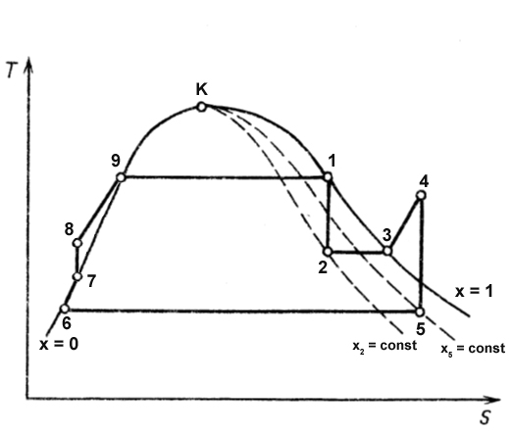

Рисунок 1.5 – *Ts*-диаграмма идеального цикла Ренкина с промежуточным перегревом пара, где:

8-9 – нагрев воды в парогенераторе;

9-1 – процесс парообразования;

1-2 – расширение пара в ЦВД турбины;

2-3 – сепарация пара;

3-4 – перегрев пара в пароперегревателе;

4-5 – расширение пара в ЦНД турбины;

5-6 – конденсация пара;

6-7 – подогрев воды в подогревателе;

7-8 – сжатие воды насосом.

Насыщенный пар второго контура, приготовленный в парогенераторе (

## 1.4 Идеальный и реальный циклы Ренкина. Учёт потерь от необратимости

Термический КПД идеального цикла Ренкина с перегревом пара, как было показано ранее, определяется соотношениями (4).

Рассмотрим теперь реальный цикл Ренкина (цикл с потерями, обусловленными необратимостью реальных процессов). Рассмотрение потерь от необратимости в цикле Ренкина проведем с помощью метода коэффициентов полезного действия.

Цель этого рассмотрения – выяснить, в каких элементах теплосиловой паротурбинной установки имеют место основные необратимые потери, и на конкретных примерах оценить порядок величины этих потерь.

Прежде всего следует упомянуть необратимые потери при течении пара в проточной части турбины (в сопловых аппаратах и на рабочих лопатках), которые обусловлены неизбежным трением в пограничном слое и другими гидродинамическими явлениями.

Процесс адиабатного течения протекает с увеличением энтропии. В случае, когда пар на выходе из турбины является влажным, температуры в конце процесса расширения будут одинаковыми и в обратимом (), и в необратимом () процессах, поскольку процесс расширения происходит в обоих случаях до одного и того же давления , а в двухфазной области (влажный пар) изобара совпадает с изотермой. Это видно из рисунка 1.6, на котором изображен действительный процесс расширения пара в турбине в *hs*- и *Ts*-диаграммах.

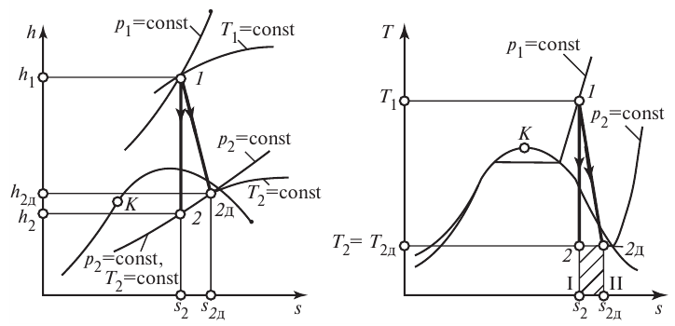

|  |  |
| --- | --- |
| (а) | (б) |

Рисунок 1.6 – Диаграммы *hs* (а) и *Ts* (б) процесса 1-2 реального цикла Ренкина.

Если бы процесс расширения пара в турбине был обратимым (отсутствие трения и других потерь), то в кинетическую энергию и, следовательно, в работу турбины был бы преобразован весь располагаемый перепад значений энтальпии:

|  |  |
| --- | --- |
|  | (10) |

Вследствие же необратимых потерь, работа, получаемая в турбине, в действительном процессе расширения пара, составляет меньшую величину:

|  |  |
| --- | --- |
|  | (11) |

Учитывая, что всегда , то .

|  |  |
| --- | --- |
|  | (12) |

где – площадь фигуры I-2-2д-II-I на рисунке 1.6б.

В этом случае внутренний относительный КПД паровой турбины определяется выражением (13).

|  |  |
| --- | --- |
|  | (13) |

Отметим, что внутренний относительный КПД современных мощных паровых турбин высоких параметров составляет .

Аналогичным образом рассчитывается КПД насоса. Внутренний относительный КПД насоса составляет , т.е. примерно равен .

Учитывая внутренние относительные КПД турбины и насоса, действительный КПД цикла Ренкина с перегревом пара имеет вид (14).

|  |  |
| --- | --- |
|  | (14) |

Термический КПД идеального цикла Ренкина с промежуточным перегревом пара (для реактора ВВЭР), как было показано ранее, определяется соотношениями (8).

Учёт потерь на необратимость проводится аналогичным образом, как и для цикла Ренкина с перегревом пара, учитывая, что процессы адиабатного течения протекают с увеличением энтропии. Соответственно, работа турбины рассчитывается по формуле (15).[3]

|  |  |
| --- | --- |
|  | (15) |

Работа насоса рассчитывается в соответствии с выражением (16) с учётом внутреннего относительного КПД насоса.[6]

|  |  |
| --- | --- |
|  | (16) |

Также доля пара, используемая на паро-паровой перегрев, будет вычисляться с учётом действительной степени сухости пара:

|  |  |
| --- | --- |
|  | (17) |

Таким образом, выражение для действительного КПД цикла Ренкина с промежуточным перегревом пара (для реактора ВВЭР) будет вычисляться по формуле (18).

|  |  |
| --- | --- |
|  | (18) |

# ГЛАВА 2 МАТЕМАТИЧЕСКОЕ МОДЕЛИРОВАНИЕ ЦИКЛОВ РЕНКИНА

## 2.1 Использование программного пакета для моделирования MATLAB

MATLAB (сокращение от англ. «Matrix Laboratory») – пакет прикладных программ для решения задач технических вычислений и одноимённый язык программирования, используемый в этом пакете. MATLAB является высокоуровневым интерпретируемым языком программирования, включающим основанные на матрицах структуры данных, широкий спектр функций, интегрированную среду разработки, объектно-ориентированные возможности и интерфейсы к программам, написанным на других языках программирования.[7]

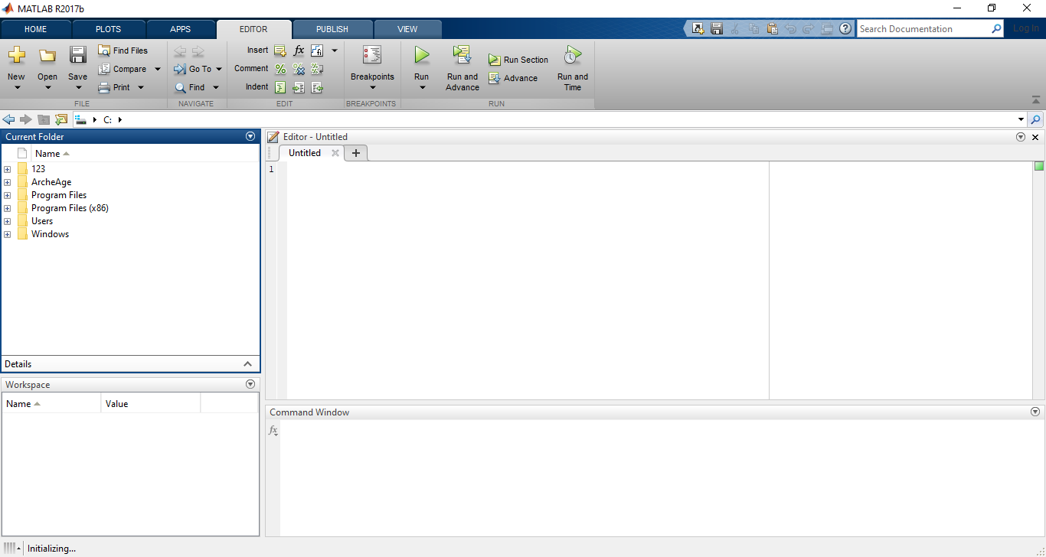

Рисунок 2.1 – Интерфейс программного пакета MATLAB

Данный программный пакет был выбран для моделирования циклов лабораторной работы не только ввиду его простоты в изучении и функциональности, но и благодаря возможности подключения дополнительных библиотек. Так, например, для реализации данных лабораторных работ была использована библиотека XSteam, которая содержит свойства пара и воды, расчёт которых основан на стандарте IAPWS IF-97 [8].

# ГЛАВА 3 РЕЗУЛЬТАТЫ И ИХ ОБСУЖДЕНИЕ

# ЗАКЛЮЧЕНИЕ

1) В ходе выполнения дипломного исследования разработана модельная лабораторная работа для аналитического изучения циклов Ренкина с перегревом и промежуточным перегревом пара с учётом и без учёта потерь от необратимости, в результате выполнения которой студенты смогут:

1. провести исследование зависимости термического и действительного КПД циклов Ренкина с перегревом пара и промежуточным перегревом пара (для реактора ВВЭР) от:

* выходных значений температуры и давления пара;
* значений температуры перегретого пара;
* внутренних относительных КПД цилиндров низкого и высокого давления турбины, а также питательного насоса;
* значений давления пара на входе в конденсатор;

1. провести сравнительный анализ особенностей энергетических установок, работающих на основе циклов Ренкина с перегревом пара и промежуточным перегревом пара (для реактора ВВЭР);
2. провести сравнительный анализ параметров циклов Ренкина с перегревом пара и промежуточным перегревом пара (для реактора ВВЭР) паротурбинных установок с учётом и без учёта потерь от необратимости;
3. овладеть навыками анализа энергоэффективности паротурбинных установок при варьировании их различных параметров для нахождения оптимального режима работы данных энергетических установок в установленных условиях.

2) Расчеты в рамках разработанной лабораторной работы показывают, что:

1. значение термического КПД цикла Ренкина с перегревом пара, полученное при начальных параметрах , , , составляет и совпадает с данными известных учебных литературных источников [3];
2. значения КПД цикла Ренкина с перегревом пара, рассчитанные при одних и тех же начальных параметрах цикла, выше по сравнению с циклом Ренкина с промежуточным перегревом пара (для реактора ВВЭР), как для идеального (в частности, ), так и для реального (в частности, ) циклов Ренкина, что полностью соответствует результатам термодинамического анализа энергетических установок данного типа;
3. значения КПД идеальных циклов Ренкина с перегревом пара и промежуточным перегревом пара (для реактора ВВЭР) не зависят от внутренних относительных КПД турбины (цилиндров высокого и низкого давления турбины) и насоса, а только от термодинамических параметров цикла, что в точности согласуется с теорией реализации циклов Ренкина с перегревом пара и промежуточным перегревом пара (для реактора ВВЭР) с учётом потерь от необратимости;
4. увеличение значений температуры и давления на выходе из нагревателя (парогенератора), значений температуры на выходе из пароперегревателя увеличивает значения КПД как реального, так и идеального циклов Ренкина с перегревом пара и промежуточным перегревом пара (для реактора ВВЭР), что согласуется с известными результатами термодинамического анализа данных циклов [9].

Приведённые выше результаты моделирования показывают, что расчет КПД энергетических установок различного типа, выполненный с помощью разработанного для данной лабораторной работы программного обеспечения, приводит к верному результату, что доказывает ее практическую корректность и методическую важность для студентов, обучающихся по специальности 1-31 04 06 «Ядерные физика и технологии».

3) В результате выполнения дипломного исследования разработаны методические указания к лабораторной работе «Анализ цикла Ренкина с промежуточным перегревом пара», которые приведены в приложении А.

# СПИСОК ИСПОЛЬЗОВАННОЙ ЛИТЕРАТУРЫ

1. International Energy Agency. World Energy Outlook 2016 Executive Summary / International Energy Agency. – 2016.

2. R.K. Kapooria. An analysis of a thermal power plant working on a Rankine cycle: A theoretical investigation / R.K. Kapooria, S. Kumar, K.S. Kasana // J. Energy South. Afr. – 2008. – Т. 19, № 1. – С. 77-83.

3. Кириллин, В.А. Техническая термодинамика: учебник для вузов / В.А. Кириллин, В.В. Сычев, А.Е. Шейндлин. – Москва : Издательский дом МЭИ, 2016. – 495 с.

4. Чухин, И.М. Техническая термодинамика. Часть 2 [Электронный ресурс]. – Режим доступа: http://ispu.ru/files/u2/book2/TD2_19-06/index.htm. – Дата доступа: 20.04.2019.

5. Александров, А.А. Термодинамические основы циклов теплоэнергетических установок: учебное пособие для вузов / А.А. Александров. – Москва : Издательский дом МЭИ, 2016. – 157 с.

6. Расчет и графическая иллюстрация основных термодинамических циклов [Электронный ресурс]. – Режим доступа: http://twt.mpei.ac.ru/TTHB/2/tdc.html. – Дата доступа: 19.04.2019.

7. Михайлов Е. MatLab. Руководство для начинающих [Электронный ресурс]. – Режим доступа: http://rcs.chemometrics.ru/Tutorials/matlab.htm. – Дата доступа: 10.04.2019.

8. International Association for the Properties of Water and Steam. Revised Release on the IAPWS Industrial Formulation 1997 for the Thermodynamic Properties of Water and Steam / International Association for the Properties of Water and Steam. – 2007.

9. Нащокин В.В. Техническая термодинамика и теплопередача: учебное пособие для неэнергетических специальностей вузов / Нащокин В.В. – Москва : Высшая школа, 1975. – 496 с.

10. Ровненская АЭС в энергетике Украины. – ОП «Ровненская АЭС», 2014.